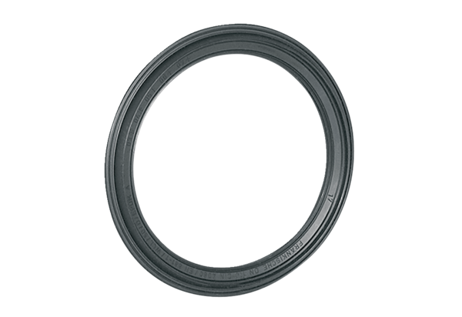Уплотнительное кольцо MF-FDR75Комплект поставки: 10 штукАссортимент: К
Номер артикула: 0175.0262Изготовитель: MAICO

